НЕГОСУДАРСТВЕННОЕ ОБРАЗОВАТЕЛЬНОЕ УЧРЕЖДЕНИЕ
ВЫСШЕГО ПРОФЕССИОНАЛЬНОГО ОБРАЗОВАНИЯ
«ВОСТОЧНО-СИБИРСКИЙ ИНСТИТУТ ЭКОНОМИКИ И МЕНЕДЖМЕНТА»

Карнаухова А.А., к.п.н., доцент
Резепина О.А. студентка ИВО-14(М)

Особенности психологии цвета наружной рекламы города Якутска

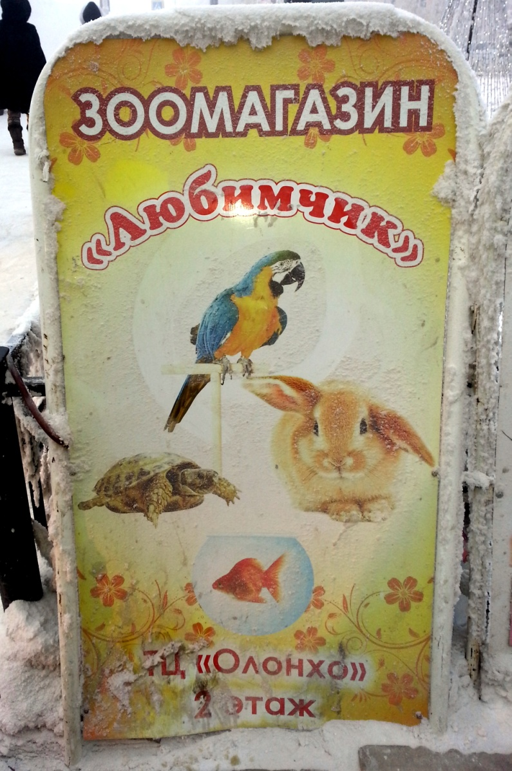
Зоомагазин «Любимчик»
- Г. Якутск, ул. П. Алексеева
- Наружная реклама: штендер
- Наличие персонажа-животное
- Реклама имеет прямоугольную форму. Цвета хорошо подобраны, запоминающие. Желтый- импульсивный, дольше сохраняется в памяти, оранжевый- дружелюбие, жизнерадостность. Сочетаются хорошо. Название самого магазина красным, но буквы обведены белым, это выделяет само название. Добавление в рекламу белый цвет, придает чистоту и нейтральность.
- –
- –
- Не имеется подсветка
- Реклама соответствует месту расположения, находится рядом с торговым центром
- Рекомендаций нет.

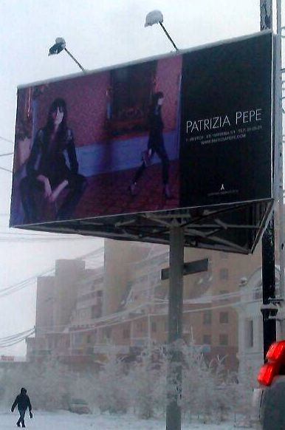
PATRIZIA PEPE
- Г. Якутск, расположена на перекрестке улиц Ярославского и Кирова
- Наружная реклама: билборд
- Наличие персонажа- женский образ
- Реклама имеет прямоугольную форму. В рекламе использован в основном черный цвет, что придает изысканность. Белые буквы хорошо видны на черном фоне. Девушка в черном выглядит элегантно, стильно. Коричневый и красный придает стабильность и реальность.
- Бессознательное желание: желание обладать сексуальным объектом
- –
- Подсветка имеется
- Да, соответствует, расположена в центре города
- Немного увеличить логотип

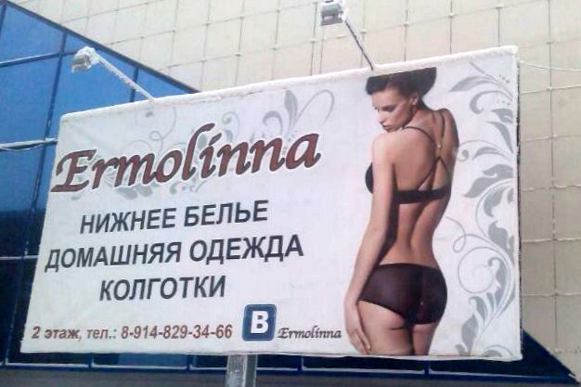
ERMOLINNA
- Ул. П. Алексеева
- Наружная реклама: билборд
- Наличие персонажа- женский образ
- Реклама имеет прямоугольную форму. Цвета: белый придает рекламе чистоту, черное белье на женщине (классика, элегантность, изысканность), красные и черные буквы очень хорошо видны издалека.
- Бессознательное желание: желание обладать сексуальным объектом.
- –
- Подсветка имеется
- Да, соответствует, находится в людном месте, хорошо видна издалека, расположена рядом с торговым центром.
- Рекомендаций нет.

Выполнила: Разепина Ольга, группа К 12 с/с

